姓名：李泔桦 | 专业：物联网工程 | 班级：20181191 | 学号：2018119143
科目：嵌入式系统与设计 |  | 实验日期：2021-07-06
实验题目： 互斥锁
【实验目的】
在多任务环境下，往往存在多个任务竞争同一共享资源的应用场景，互斥锁可被用于对共享资源的保护从而实现独占式访问。互斥锁(mutex)又称互斥型信号量，是一种特殊的二值信号量，用于实现对共享资源的独占式处理。另外，Huawei LiteOS提供的互斥锁通过优先级继承算法，解决了优先级翻转问题。
【实验内容及实验结果】
代码：
/* 使用osal接口需要包含该头文件 */
#include <osal.h>
/* 任务优先级宏定义（shell任务的优先级为10） */
#define USER_TASK1_PRI 12 //低优先级
#define USER_TASK2_PRI 11 //高优先级
/* 共享资源 */
uint32_t public_value = 0;
/* 互斥锁索引ID */
osal_mutex_t public_value_mutex;
/* 任务task1入口函数 */
static int user_task1_entry()
{
while(1)
{
/* 尝试获取互斥锁 */
if(true == osal_mutex_lock(public_value_mutex))
{
/* 获取到互斥锁，对共享资源进行操作 */
printf("\r\ntask1: lock a mutex.\r\n");
public_value += 10;
printf("task1: public_value = %ld.\r\n", public_value);
/* 对共享资源操作完毕，释放互斥锁 */
printf("task1: unlock a mutex.\r\n\r\n");
osal_mutex_unlock(public_value_mutex);
/* 满足条件则结束任务 */
if(public_value > 100)
break;
}
}
/* while(1)会执行结束，所以需要返回值 */
return 0;
}
/* 任务task2入口函数 */
static int user_task2_entry()
{
while (1)
{
/* 尝试获取互斥锁 */
if(true == osal_mutex_lock(public_value_mutex))
{
/* 获取到互斥锁，对共享资源进行操作 */
printf("\r\ntask2: lock a mutex.\r\n");
public_value += 5;
printf("task2: public_value = %ld.\r\n", public_value);
/* 对共享资源操作完毕，释放互斥锁 */
printf("task2: unlock a mutex.\r\n\r\n");
osal_mutex_unlock(public_value_mutex);
/* 满足条件则结束任务 */
if(public_value > 90)
break;
/* 优先级较高，需要挂起一下，让task1获取到互斥锁，否则task2再次上锁，形成死锁 */
osal_task_sleep(10);
}
}
/* while(1)会执行结束，所以需要返回值 */
return 0;
}
/* 标准demo启动函数，函数名不要修改，否则会影响下一步实验 */
int standard_app_demo_main()
{
/* 创建互斥锁public_value_mutex */
osal_mutex_create(&public_value_mutex);
/* 创建任务task1 */
osal_task_create("user_task1",user_task1_entry,NULL,0x400,NULL,USER_TASK1_PRI);
/* 创建任务task2 */
osal_task_create("user_task2",user_task2_entry,NULL,0x400,NULL,USER_TASK2_PRI);
return 0;
}
结果：
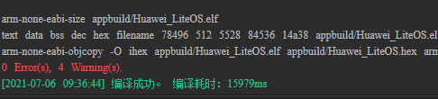
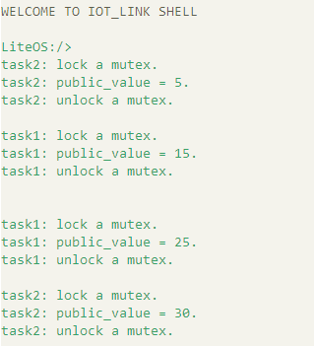

【教师评语和成绩】

成绩： 指导教师：余健 日期：

